1 - DATA STRUCTURES-LISTS:[*LINK DOC COMPLETA*](https://drive.google.com/drive/folders/1IwhfkZRaZeDqUCFF6aTK0JpWzJ4rOL_Q)

1. **Definición:** DATA STRUCTURES son medios para **almacenar datos** juntos. **Contienen** una gran cantidad de otros **objetos dentro de ellas**. También se denominan **composite data types**.

Pueden ser clasificadas como:

* **mutables**: que se pueden cambiar después de que se hayan definido.
* **inmutables**: que NO se pueden cambiar después de que se hayan definido.

Data type vs data structures:

Un Data Type no se puede reducir pero una Data Structure sí (ya que ésta consta de diferentes campos de datos.

* *analogía: un tipo de datos es un átomo, mientras que las estructuras de datos son moléculas*

1. **Tipos** de data structures:

* LIST: Un **conjunto de objetos** arbitrarios (tiene muchos methods (funciones) disponibles -> Es MUTABLE
* DICT: Un **único objeto de clave-valor** (key-value) -> Es MUTABLE
* *SET: An unordered collection object for other unique objects (MUTABLE)*
* *TUPLE: A collection of arbitrary object but only a few methods available (IMMUTABLE) (es como un LIST pero inmutable)*

1. LISTS: se utilizan para **almacenar varios elementos** de datos **en una sola variable**.Siempre están encapsulados entre brackets [], y separados por “,”

→ Hay **direcciones** (addresses) **asignadas a cada valor** de la lista, son los llamados **ÍNDICES →** siempre **empiezan por “0”**, 0,1,2,3,4,...,n

→ Los elementos dentro de una lista **no tienen porque ser del mismo tipo de datos** (data type)

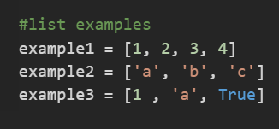

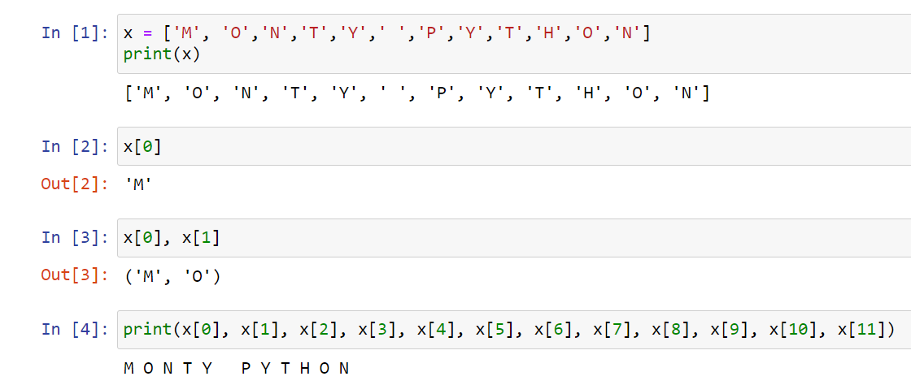

* Para EXTRAER elementos de una lista:

* **x[:]**  # returns everything in the list
* **x[start:]**  # returns from the index in start until the end of the list (start is “n” index)
* **x[:stop]**  # returns items from the beginning of the list until the index in 'stop' (stop is “n” index)
* **x[start:stop]**  # return the values between the index in start and stop

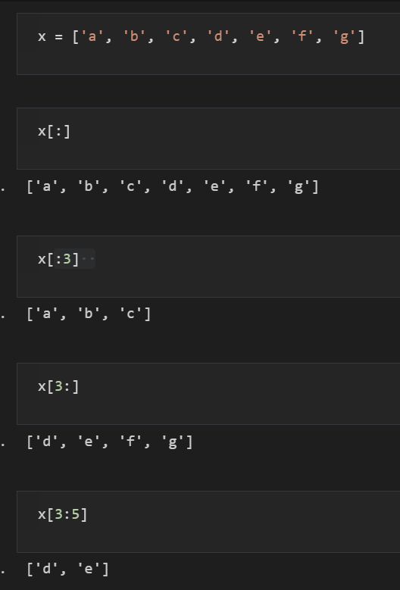

* Methods/Functions en una lista:

* **length function: len()** → devuelve el **total de elementos** que hay en una lista

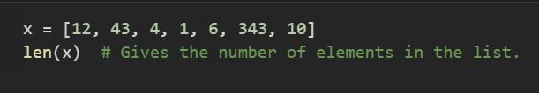

nota: Since python has zero based indexing, **the last element** in the list has an index of **'lenght-1'**

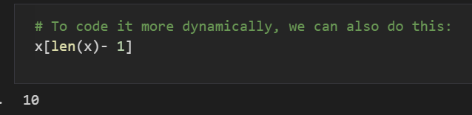

* **index function: index() :** → se usa para **encontrar el índice** de un elemento en concreto

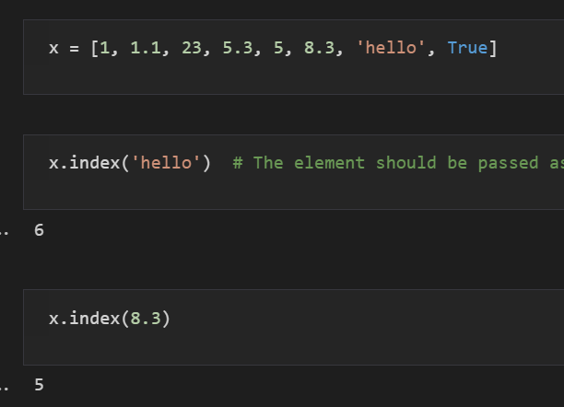

* **append function: append() :** → se usa para AGREGAR nuevos elementos a la lista (ya que ésta es MUTABLE)

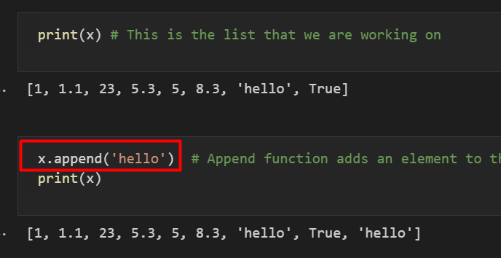

* **pop function: pop() :** → se usa para ELIMINAR nuevos elementos a la lista (ya que ésta es MUTABLE)

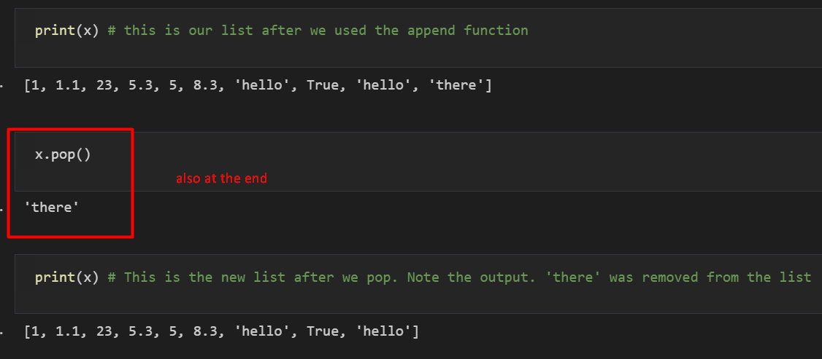

Method Description

append() Adds an element at the end of the list

clear() Removes all the elements from the list

copy() Returns a copy of the list

count() Returns the number of elements with the specified value

extend() Add the elements of a list (or any iterable), to the end of the current list

index() Returns the index of the first element with the specified value

insert() Adds an element at the specified position

pop() Removes the element at the specified position

remove() Removes the first item with the specified value

reverse() Reverses the order of the list

sort() Sorts the list